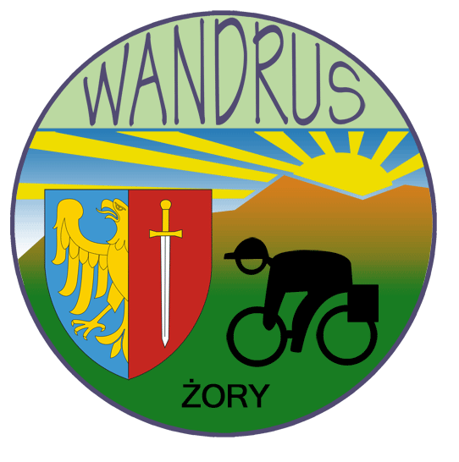
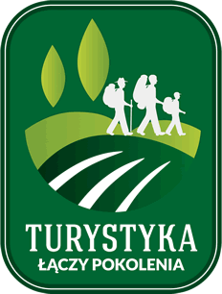
Klub Turystyki Kolarskiej PTTK „WANDRUS” Żory
zaprasza na

III KLUBOWY R A J D P A M I Ę C I
Data i miejsce:
· Rajd odbędzie się w dniu 26.10.2014 r. (niedziela)
· Zbiórka i zapisy uczestników od godz. 09.45 na Rynku w Żorach
· Wpisowe nie obowiązuje - prosimy uczestników o zabranie ze sobą zniczy- każdy uczestnik minimum jeden znicz .
Godz.10.00 wyjazd na trasę.
Cel rajdu : Uczczenie pamięci naszych zmarłych koleżanek i kolegów- członków „WANDRUSA”
Trasa i ramowy program rajdu :
· Rynek - cmentarz parafialny przy ul. Nowej (grób ś. p. Barbary Grzegorzek) - cmentarz komunalny przy ul. Rybnickiej ( groby ś. p. Adama Soćki , ś. p. Henryka Mazura , ś. p. Zdzisława Jatczyka i ś. p. Ireny Adamaszek) - cmentarz parafialny w Roju ul. Górna ( grób ś. p. Józefa Woryny) - cmentarz parafialny w Rybniku - Niedobczycach ul. Cienista ( grób ś. p. Tadeusza Margicioka ) - cmentarz parafialny w Czerwionce ul. Parkowa ( grób ś. p. Józefa „Anioła” Pietrasza ) .
· Zakończenie rajdu nastąpi na Rynku w Żorach ok. godz. 15.00.
·    Trasa liczy ok. 50 km .
Świadczenia:
· Naklejka okolicznościowa
Postanowienia końcowe:
· Nieletni biorą udział w rajdzie pod opieką dorosłego uczestnika
· Uczestnicy zobowiązani są do stosowania zasad bezpieczeństwa, porządku i przepisów ruchu drogowego, nieletni uczestnicy do posiadania karty rowerowej
· Członkowie PTTK są ubezpieczeni grupowo od nieszczęśliwych wypadków w ramach opłaconych składek
· Pozostałe osoby ubezpieczają się we własnym zakresie
· Organizator nie odpowiada za poczynania uczestników

ORGANIZATOR : KTK PTTK WANDRUS Żory
Stefan Mehlich - tel. 507402052

